ГБОУ СО КШИ "Свердловский кадетский корпус"
Подводим итоги года уходящего, года 2021. В Свердловском кадетском корпусе профсоюзная жизнь шла своим чередом. Окультуривались, оздоравливались, отдыхали...
Прекрасный новый проект областного профсоюза "Дисконтная карта" помог получить удовольствие в аквапарке "Лимпопо" г. Екатеринбурга по специальной цене. Активно отдохнули, весело провели время сотрудники СКК им. М.В.Банных совместно с детьми и внуками. Получили отличную зарядку перед Новым годом.
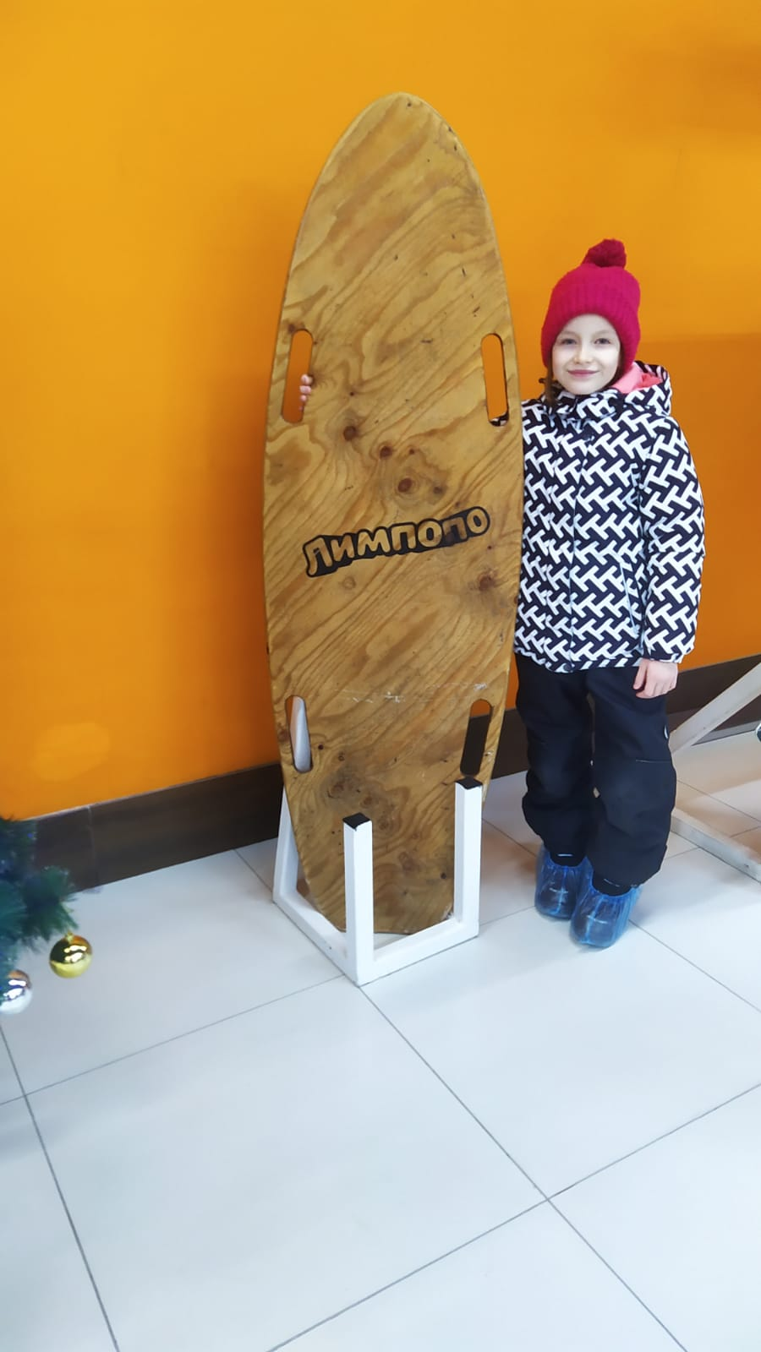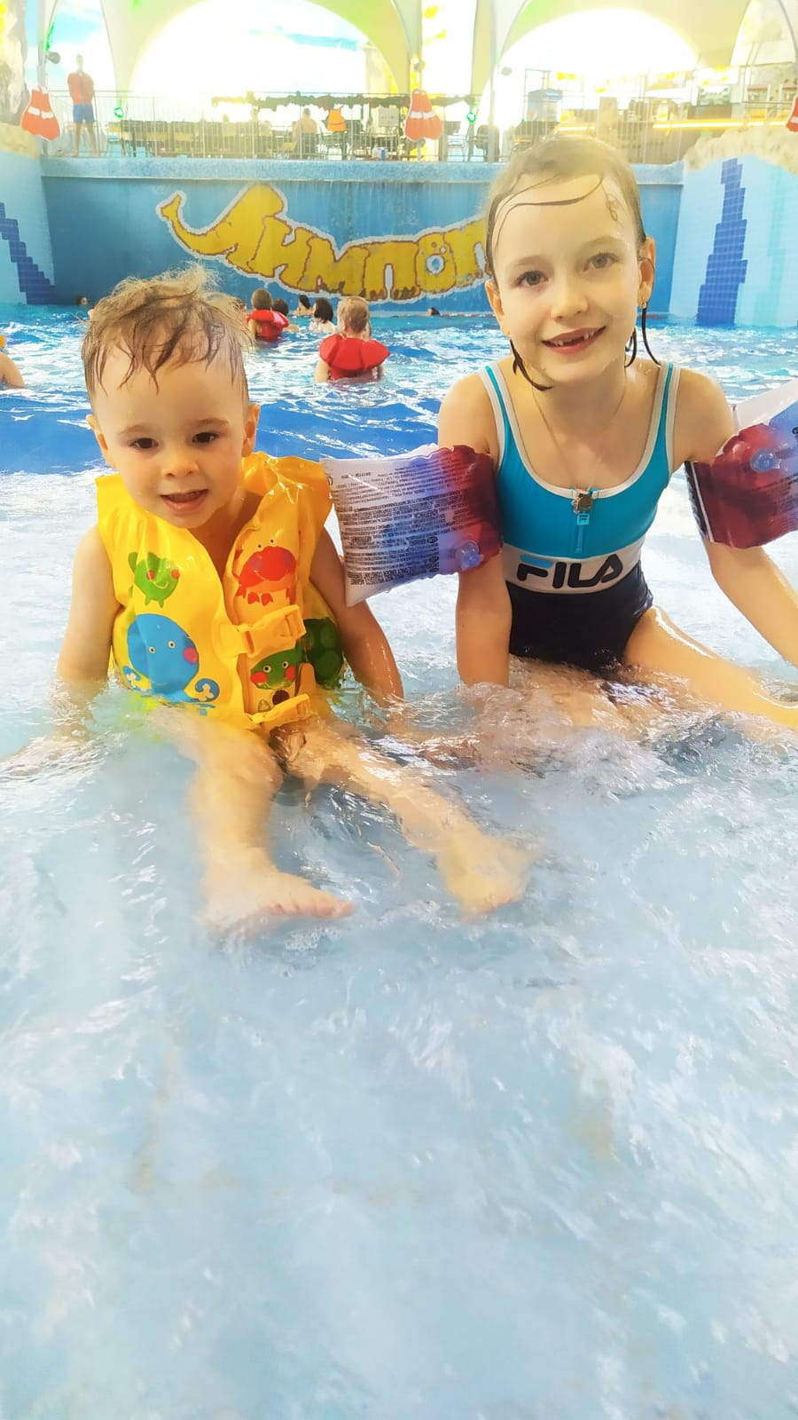
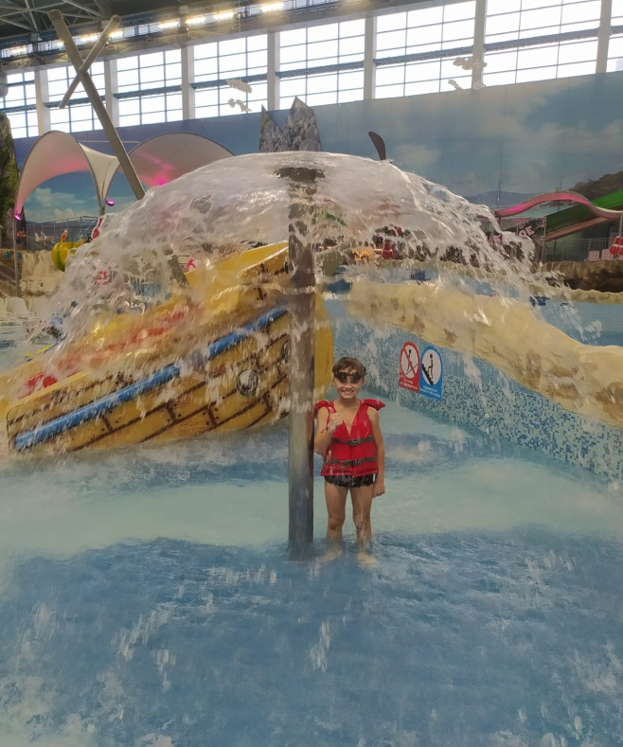
В течение года мы активно посещали театральные подмостки: театр Драмы, театр Эстрады, Камерный театр... а также были на театральном представлении в Сысерти на старом заводе Турчаниновых-Соломирских активно участвуя в сценах уличного спектакля-променада "Горячее сердце" испытали удивительный восторг.
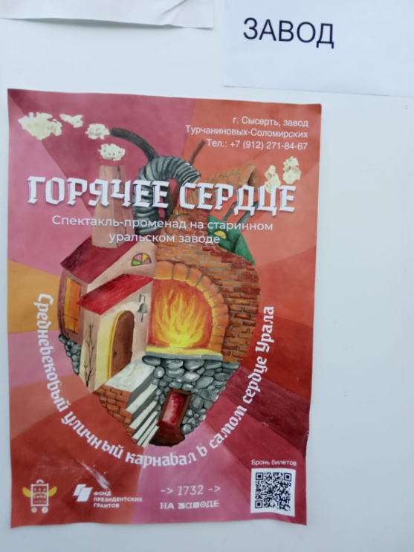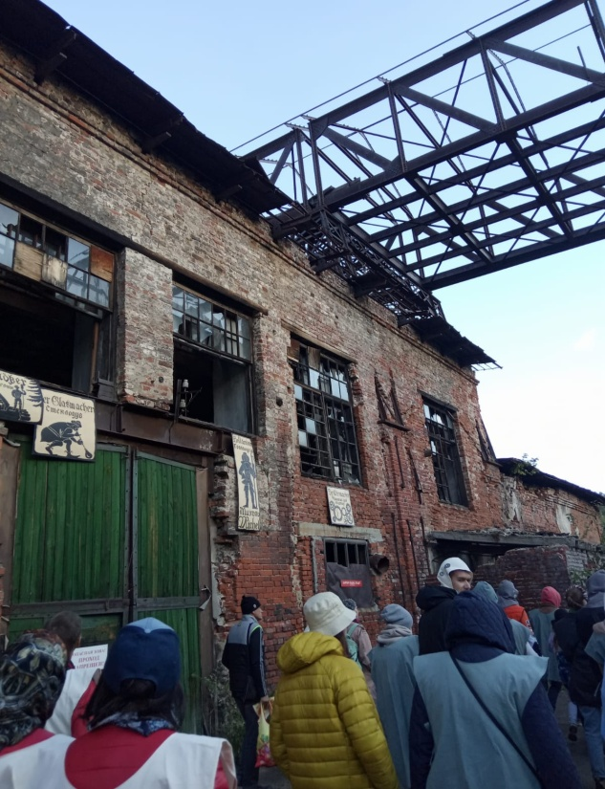

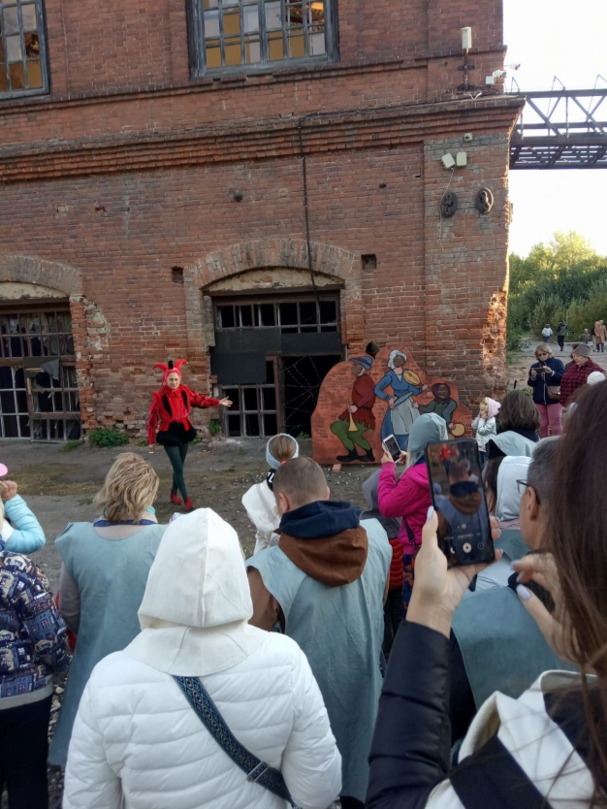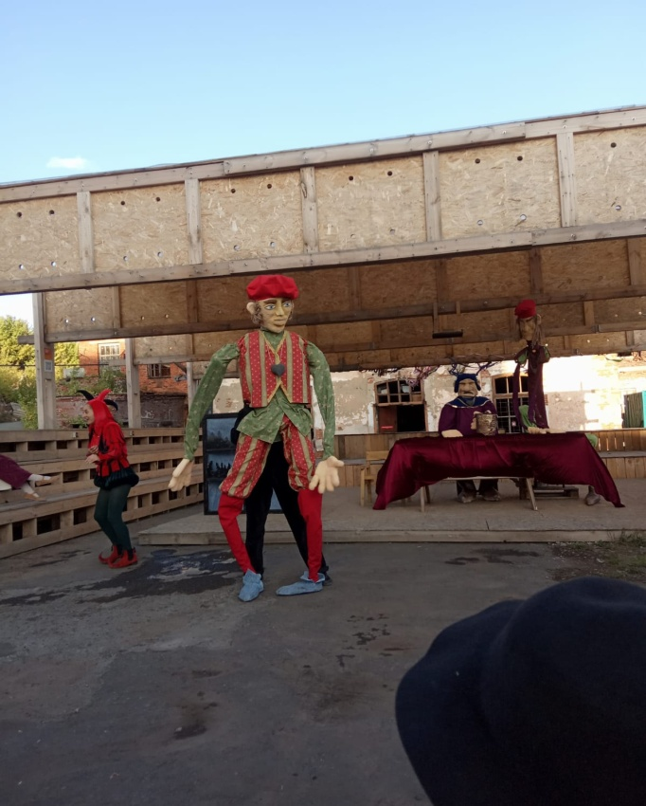
Члены нашего коллектива стали действующими лицами этого спектакля, перенеслись в позднее средневековье благодаря уникальным декорациям и элементам костюма, которые были надеты на каждого зрителя- участника спектакля.
В этом году, как и прежде сотрудники укрепляли свое здоровье в санаториях Ставрополья и Урала.
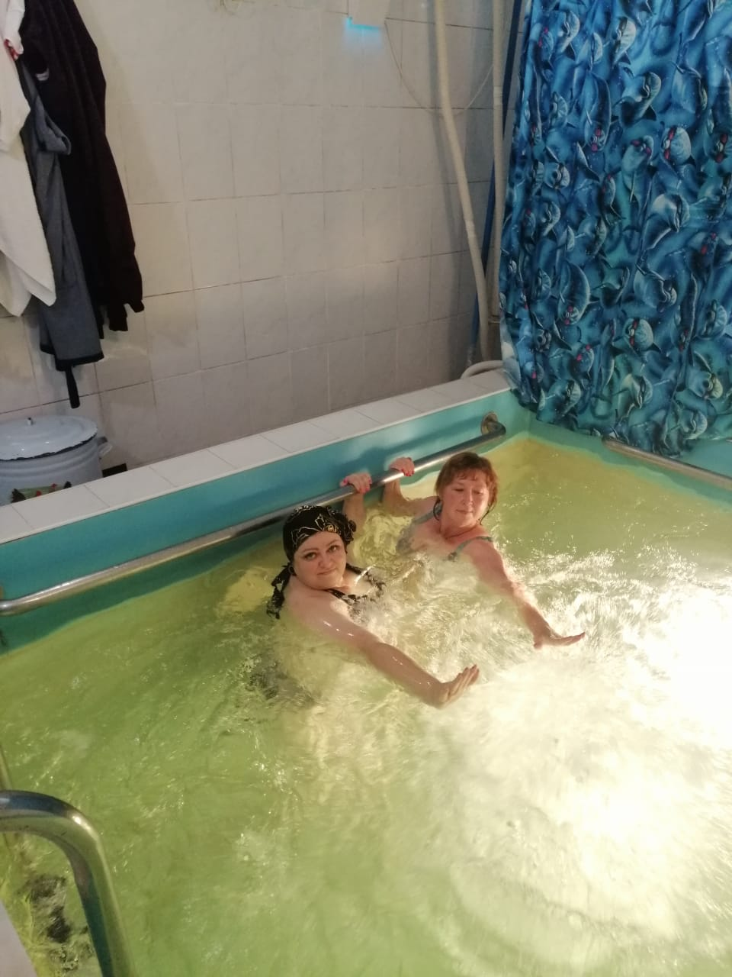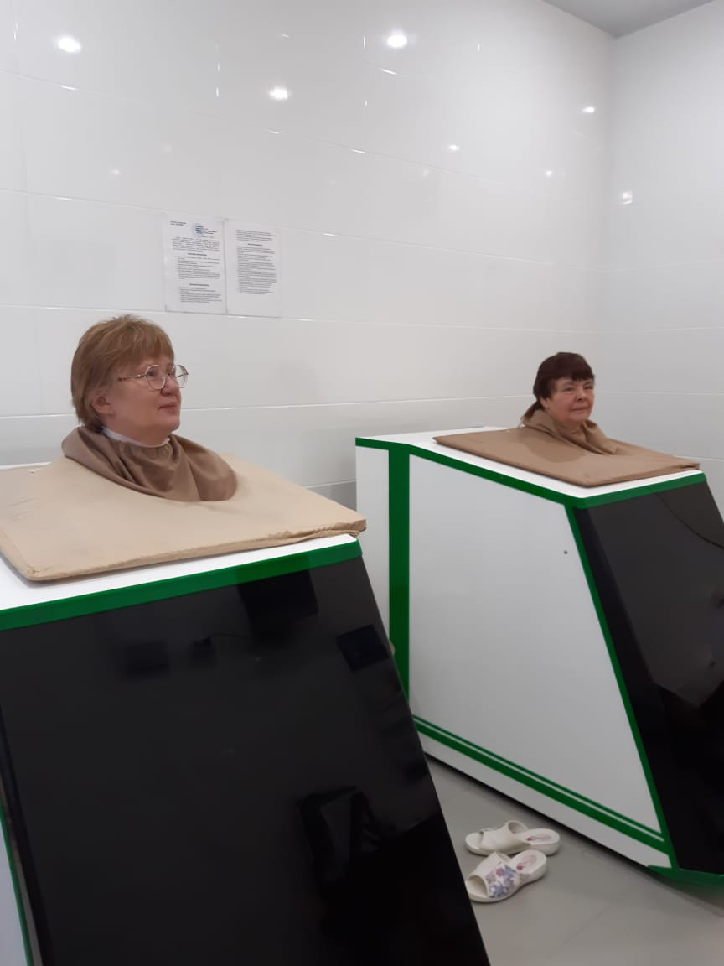
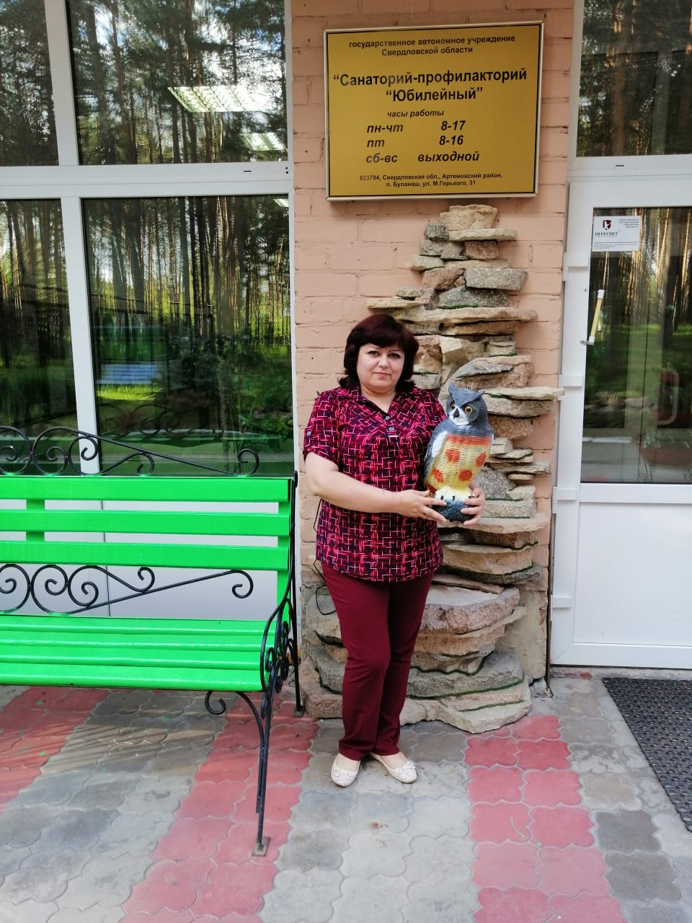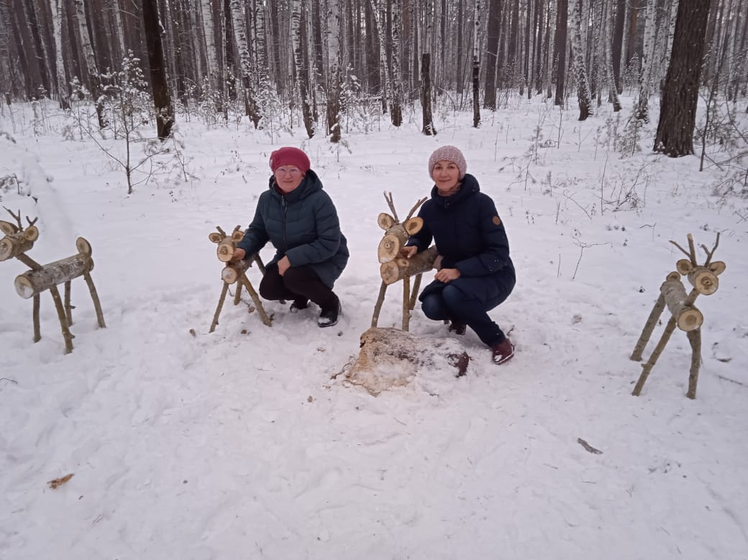
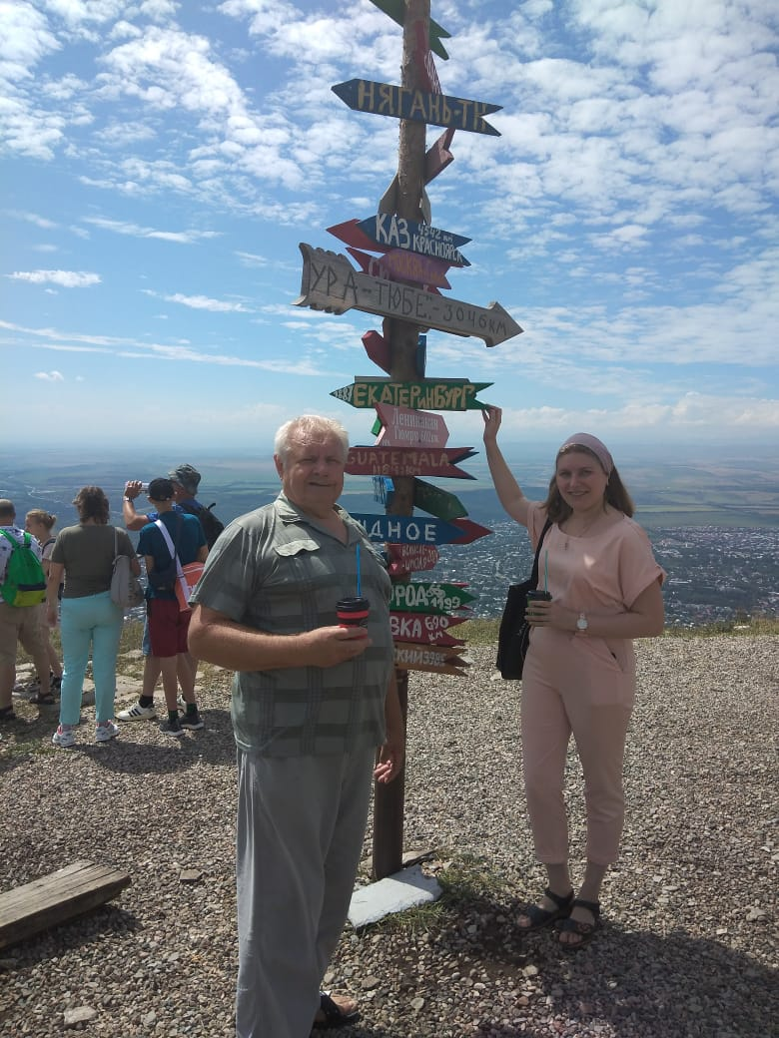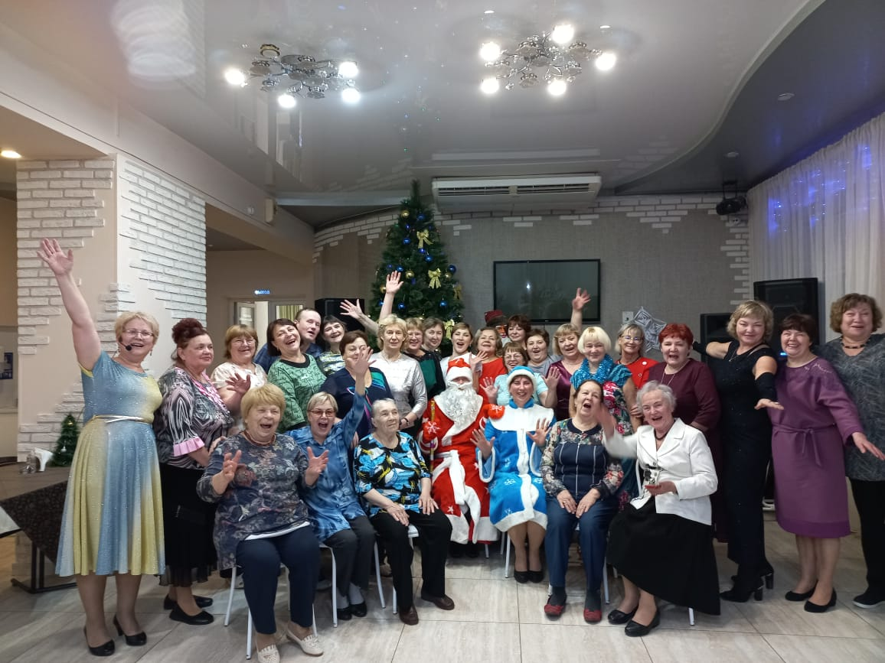

В здоровом теле - здоровый дух. Новое мероприятие для кадет и членов профсоюза "Сладкая миля". Необходимо было пробежать , пройти, проползти... 1 милю и на финише получить сладкий приз, выделенный директором СКК.
И еще много новых традиций родилось в этом году: "Тайный Дед Мороз", конкурс "Идет зима веселая".
